**MAPA – Material de Avaliação Prática da Aprendizagem**

|  |  |  |
| --- | --- | --- |
| **Acadêmico:** André Luis de Souza Lima | | **R.A.:** 21150930-5 |
| **Curso:** Bacharelado Engenharia de Software | | |
| **Disciplina:** Pesquisa Operacional - 51/2025 | | |
| **Valor da atividade:** 3,50 | **Prazo:** 24/02/2025 08:00 a 27/04/2025 23:59 | |

**QUESTÃO 1**

**Delícias do Nordeste** é uma indústria de sucos que produz diferentes sucos. Visando atender demandas do mercado europeu decidiu investir na produção sucos de graviola e de caju e você foi contratado para ajudar o engenheiro de processamento, no processo de tomadas de decisão sobre esse novo investimento.

No processo de produção desses dois novos sucos haverá a necessidade do uso de duas unidades de processamento: UPA e UPB. Na produção de dez litros de suco de graviola o processo exige oito minutos na UPA e seis minutos na UPB, para atender as legislações de exportação. Já na produção de dez litros do suco de caju faz-se necessário quatro minutos na UPA e dois minutos na UPB, também para atender as legislações de exportação.

A Delícias do Nordeste tem, em cada turno de trabalho, disponibilidade máxima de processamento de quatrocentos e oitenta minutos para a UPA e duzentos minutos para a UPB.

Para a produção de dez litros dos novos sucos, os custos operacionais, são de US$ 70,00 para o suco de graviola e US$ 60,00 para o suco de caju. Por outro lado, a receita arrecada, com a venda de dez litros dos novos sucos, são de US$ 77,50 para o suco de graviola e US$ 64,50 para o suco de caju.

Com base na situação descrita, resolva os itens abaixo:

**a)** escreva o problema de programação linear em sua forma canônica, considerando a obtenção da maior margem de lucro com a produção dos sucos de graviola e caju. Apresente todo o raciocínio.

**b)** use o método gráfico e determine a quantidade ótima dos sucos de graviola e de caju a serem produzidos por turno de trabalho. Apresente todos os cálculos realizados.

**c)** use o método simplex e determine a quantidade ótima do sucos de graviola e de caju a serem produzidos por turno de trabalho. Apresente todos o cálculo realizado e faça a interpretação do último tableau.

**d)** use o Solver do Excel e determine a quantidade ótima do sucos de graviola e de caju a serem produzidos por turno de trabalho. Apresente um “print” da planilha utilizada.

**e)** qual é a maior margem de contribuição, em reais, obtida com a produção dos dois novos sucos em um turno de trabalho? Apresente seu raciocínio e os cálculos realizados.

**f)** agora, assuma a situação em que a demanda do suco de graviola seja limitada em 400 litros por turno. A adição dessa nova restrição altera a resolução do problema obtida nos itens (b) e (e)?

Caso afirmativo, apresente a nova solução apresentando os cálculos. Caso negativo, justifique sua resposta apresentado os cálculos realizados. **___________________________________________________________________RESPOSTAS**

Inicialmente, é necessário resumir as informações em uma tabela:

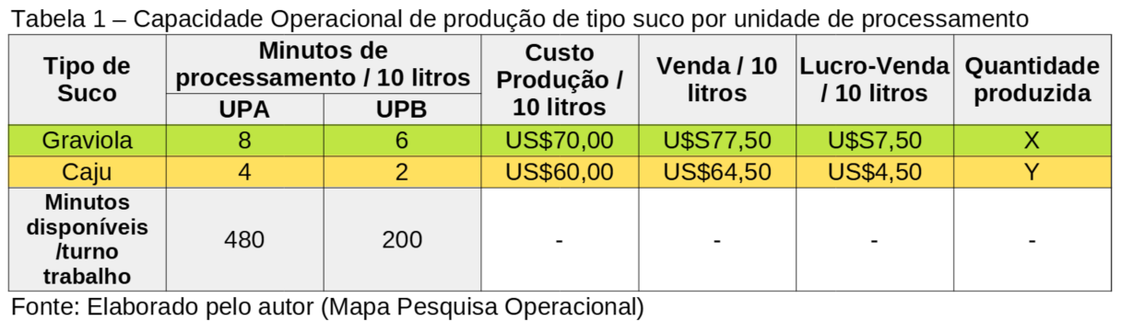**a)** Sejam ‘x’ e ‘y’ as quantidades a serem produzidas a cada 10 litros do suco (lote) de graviola e caju por turno de trabalho respectivamente. Devem ser processados e produzidos pela Delícias do Nordeste de modo que seu lucro seja máximo para essa produção:

* Primeiramente é necessário calcular qual é o lucro em dólares (US$) arrecadado, que se dá pela subtração do valor da venda de um lote menos o custo de um lote produção por tipo de suco:
  + Lucro do suco de graviola (Lg): Lg = 77,5 – 70 = US$7,50/lote (para cada 10 litros de suco);
  + Lucro do suco de caju (Lc): Lc = 64,5 – 60 = US$4,50/lote (para cada 10 litros de suco);
* **∴**, para se determinar a maior margem de lucro, deve-se somar os lucros parciais da produção de cada tipo suco com sua respectiva produção. O lucro pode ser traduzido na função objetivo para maximização:
  + *max(Z) = 7,5 . x + 4,5 . y*
* Porém existem restrições a serem observadas como tempo de produção por turnos de trabalho, o tempo de processamento por unidade, e as restrições de não negatividade. Com isso, o problema fica sujeito às seguintes restrições:
  + *R1* ***→*** *8 . x + 4 . y ≤ 480* (restrição de minutos disponíveis por turno de trabalho para UPA);
  + *R2* ***→***  *6 . x + 2 . y ≤ 200* (restrição de minutos disponíveis por turno de trabalho para UPB);
  + *R3* ***→*** *x ≥ 0 e y ≥ 0* (restrições de não negatividade);
  + Forma canônica:
    - *Z – 7,5 . x – 4,5 . y = 0;*
    - *8 . x + 4 . y + F1= 480*
    - *6 . x + 2 . y + F2 = 200*
    - *x = 0 e y = 0*

**b)** Solução ótima do problema de pesquisa operacional, utilizando a análise gráfica:

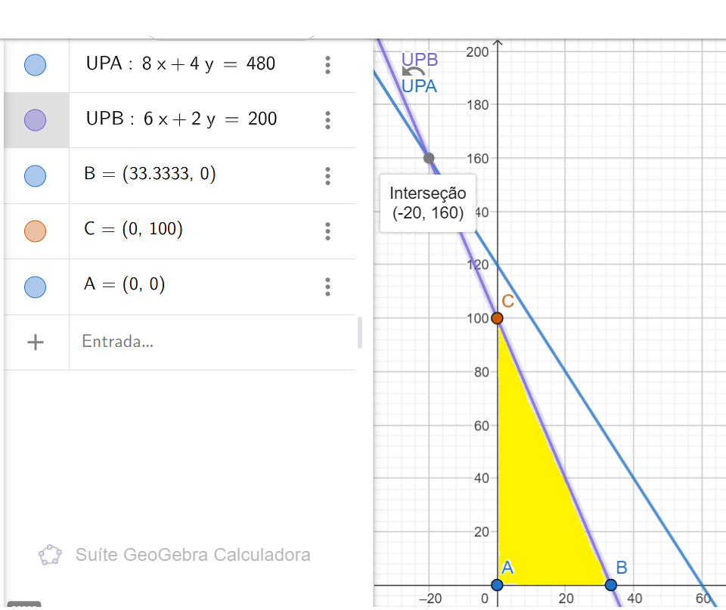

Imagem 1 – Análise Gráfica. Fonte: Geogebra.

* Primeiramente deve-se verificar a região permissiva do gráfico, região que contém as soluções possíveis do problema. Essa região forma um polígono a partir das inequações de restrições que foram reduzidas para forma de equações;
* Para se determinar a solução ótima do problema, faz-se necessário avaliar os extremos dos vértices do polígono formado;
* Sabe-se que não haverá lucro se nenhuma quantidade de suco for processada. No entanto, poderá haver a estimativa de cálculo de não produção de um tipo ou outro de suco, caso o modelo apresente como solução possível;
* **∴**, para se determina a solução ótima, tomam-se os pontos que formam o polígono e que se encaixem nas restrições:
  + 1 – **A (0,0)** **→** ***ponto de partida do problema***. Admitindo-se que a quantidade produzida de ‘x’ e ‘y’ possam ser iguais ou maiores que ZERO:
    - *max (Z) = 7,5 . 0 + 4,5 . 0 = US$0,00;*
    - Nenhuma quantidade suco de graviola e de caju é produzida. Nada é processado. Nenhum tempo é gasto. Lucro gerado igual a US$0,00;
  + 2 – **B (33.33,0)** → Solução possível:
    - *max (Z) = 7,5 . 100/3 + 4,5 . 0 = US$250,00;*
    - Nenhuma quantidade produzida de suco de caju. Uma quantidade de produção de 33.33 (100/3) de suco de graviola, gera um lucro de US$250,00 por turno de trabalho;
  + 3 **– C(0,100)** → Solução possível e ótima:
    - *max (Z) = 7.5 . 0 + 4,5 . 100 = US$450,00;*
    - Nenhuma quantidade produzida de suco de graviola. Uma quantidade de produção de 100 lotes de suco de caju, gera um lucro de US$450,00 por turno de trabalho;
  + 4 – Perceba que o *ponto de interseção (-20, 160)* não pode ser admitido como uma solução possível, pois não há como serem produzidos -20 quantidades de suco de graviola por turno de trabalho, além de estar fora da região permissiva;

**c)** **1 - Preparar as equações do problema**.

* + Iguala-se a função objetivo (FO) e alteram-se as inequações de restrições com o sinal de igualdade, acrescentando VARIÁVEIS DE FOLGA (elas representam as sobras de recursos de cada restrição). Recurso utilizado para equilibrar ambos os lados da equação:
    - *(FO): Z – 7,5 . x – 4,5 . y = 0;*
    - *R1: 8 . x + 4 . y + F1= 480;*
    - *R2: 6 . x + 2 . y + F2 = 200;*
* **2 – Construção do Tableau Inicial:**
  + Quadro construído a partir de um sistema de equações na forma de matriz composto pelos coeficientes das equações;
  + Quando não há coeficiente, é igual a ZERO:

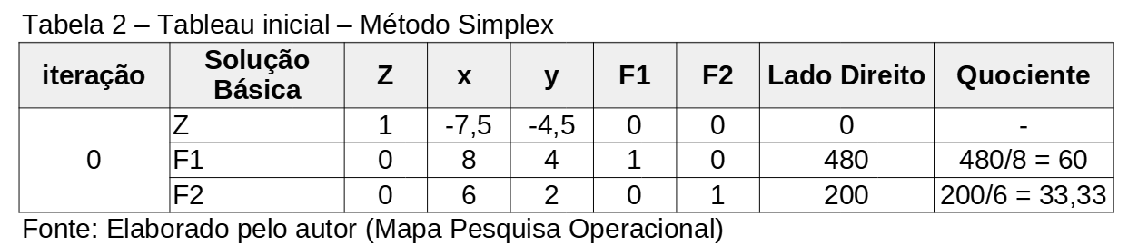

* + A – Determinação da solução básica:
    - Inicia-se a resolução do problema a partir de um **chute inicial**, estabelecendo que x e y (variáveis de decisão) sejam igual a zero (variáveis não básicas) e F1 e F2 **(variáveis básicas)** diferente de zero.
      * Se x = 0 e y = 0:

→ *FO: Z = 0 (lucro ZERO);*

→ *R1:* ***F1*** *= 480*

→ *R2:* ***F2*** *= 200*  **∴** O lucro é zero. Sobra 480 minutos para a UPA e 200 minutos para UPB. Essa é a ***SOLUÇÃO BÁSICA*** inicial;

* **3 – Determinar linha e coluna pivô. Escolher o elemento pivô:**
  + 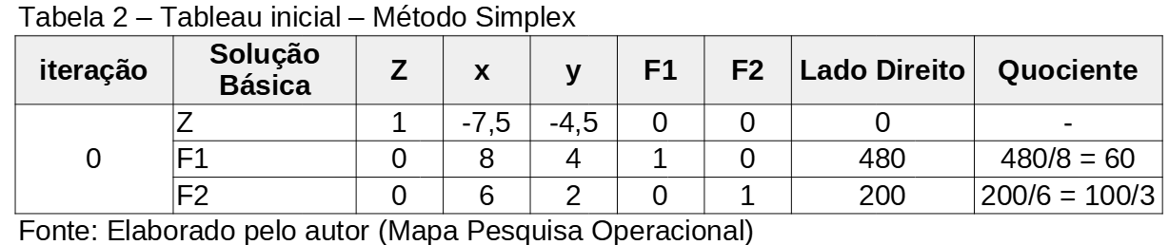A – Determinação da variável que entra e sai da base:
    - A coluna é dada pelo maior valor absoluto da variável não básica;
    - A linha é determinada pelo menor quociente entre o lado da igualdade pelo quociente da coluna de maior valor absoluto;
    - O elemento pivô é a interseção da linha com coluna;
    - **∴** a variável que sai da base é a F2 e a que entra é a ‘x’;
  + B – Calcular a nova linha pivô:
    - *Nova linha pivô = (1 / elemento pivô) . Linha pivô*

*Nova linha pivô = (1/6) . (0; 6; 2; 0; 1; 200)*

*Nova linha pivô = (0; 1; 1/3; 0; 1/6; 100/3);*

* + C – Calcular as novas linhas Z e F1:
    - *Nova linha Z = (sinal coeficiente da linha Z invertido) . (linha pivô) + linha Z original;*

*Nova linha Z = 7,5.(0; 1; 1/3; 0; 1/6; 100/3)+(1; -7,5; -4,5; 0; 0; 0)*

*Nova linha Z = (0; 7,5; 75/30; 0; 75/60; 250)+(1; -7,5; -4,5; 0; 0; 0)*

*Nova linha Z = (1; 0; -2; 0; 1,25; 250);*

* + - *Nova linha F1 = (sinal coeficiente da linha F1 invertido) . (linha pivô) + linha F1 original;*

*Nova linha F1 = -8.(0; 1; 1/3; 0; 1/6; 100/3)+(0; 8; 4; 1; 0; 480)*

*Nova linha F1 = (0; -8; -8/3; 0; -8/6; -800/3)+(0; 8; 4; 1; 0; 480)*

*Nova linha F1 = (0; 0; 1,33; 1; -1,33; 213,33);*

* + D – Montando o novo quadro:
* 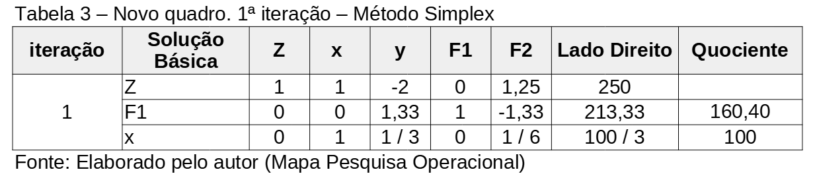**4 – Critério de parada do Método simplex**.
  + Verificar os coeficientes de ‘x’ e ‘y’. Os mesmos dever ser maiores ou igual a zero;
    - Como não são, deve-se fazer uma nova iteração e refazer o passo 3;

**(3 – Determinar linha e coluna pivô. Escolher o elemento pivô:)**

* + A – Determinação da variável que entra e sai da base:
    - **∴** a variável que sai da base é a ‘*x’* e a que entra é a ‘*y*’;
  + B – Calcular a nova linha pivô:
    - *Nova linha pivô = (1 ) / (1/3) . Linha pivô*

*Nova linha pivô = (3) . (0; 1; 1/3; 0; 1/6; 100/3)*

*Nova linha pivô = (0; 3; 1; 0; 1/2; 100);*

* + C – Calcular as novas linhas Z e F1:
    - *Nova linha Z = (sinal coeficiente da linha Z invertido) . (linha pivô) + linha Z original;*

*Nova linha Z = 2.(0; 3; 1; 0; 1/2; 100)+(1; 1; -2; 0; 1,25; 250)*

*Nova linha Z = (0; 6; 2; 0; 1; 200)+(1; 1; -2; 0; 1,25; 250)*

*Nova linha Z = (0; 7; 0; 0; 2,25; 450);*

* + - *Nova linha F1 = (sinal coeficiente da linha F1 invertido) . (linha pivô) + linha F1 original;*

*Nova linha F1 = - 4/3 (0; 3; 1; 0; 1/2; 100)+(0; 0; 4/3; 1 -4/3; 213,33)*

*Nova linha F1 = (0; -4; -4/3; 0; -4/6; - 400/3)+(0; 0; 4/3; 1 -4/3; 213,33)*

*Nova linha F1 = (0; -4; 0; 1; -2; 80);*

* + D – Montando o novo quadro:
    - 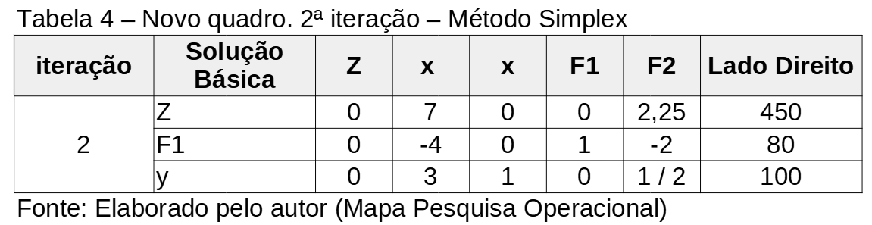O critério de parada é atendido;
* **5 – Interpretando o Tableau finalizado:**
  + Para a maximização do lucro, a empresa deverá produzir somente o suco de caju e não o suco de graviola;
  + Considerando a disponibilidade de restrição da unidade de processamento UPA, dos 480 minutos disponíveis para a produção de suco por turno de trabalho, sobrarão 80 minutos. Já para a UPB todo o tempo de processamento será utilizado;
  + O máximo de lucro que o engenheiro de processamento poderá conseguir com a aplicação desse estudo é de US$450,00 por turno de trabalho;
  + Nessas condições, a solução para o problema é de x = 0 e y = 100, as quais atende as restrições do problema:
    - *max (Z) = 7,5 . x – 4,5 . y → max (Z) = 7,5 . 0 – 4,5 . 100*

*max (Z) = 450,00;*

* + - *R1: 8 . x + 4 . y ≤ 480 → 8 . 0 + 4 . 100 ≤ 480 → 400 ≤ 480* ***OK!***
    - *R2: 6 . x + 2 . y ≤ 200 → 6 . 0 + 2 . 100 ≤ 200 → 200 ≤ 200* ***OK!***

**d)** SOLVER

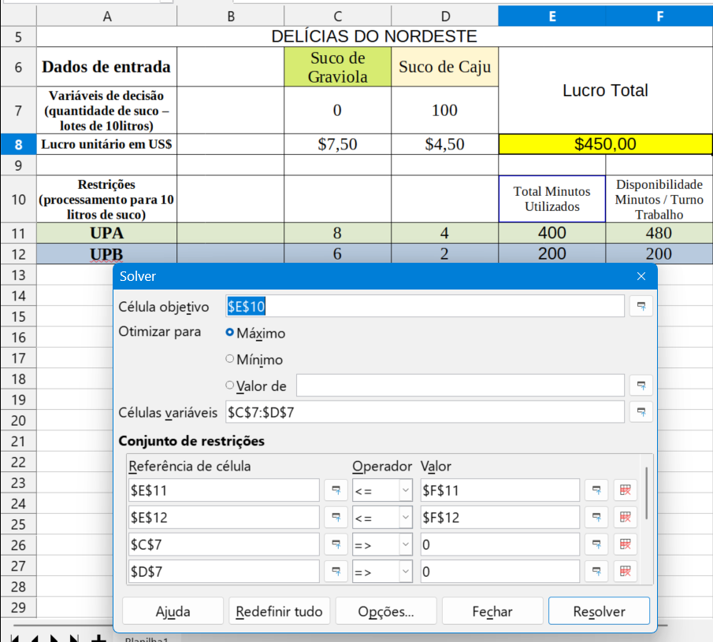

Imagem 2 – Planilha Solver. Fonte: LibreOffice.

**e)** A maior margem de contribuição pode ser obtida das somas parciais função lucro de maximização:

* Dado que a solução ótima é a produção de nenhuma quantidade produzida de suco de graviola, a maior margem é de 100 lotes de suco de caju por turno de trabalho – (0, 100) – tem-se:
* *max (Z) = 7.5 . 0 + 4,5 . 100 = US$450,00;*
* *Em reais → US$1,00 = R$ 5,67* **∴ 5,67 . 450 = R$2,551,50**

**f)** A adição da nova restrição de uma produção de suco de graviola limitada em 400 litros por turno de trabalho não altera a resolução do problema;

* Sabe-se que a partir da solução ótima para maximizar o lucro não era viável a produção nenhuma quantidade de sujo de graviola e apenas ser produzido o suco de caju.
* ***x*** *= 0* (nenhuma produção de suco de graviola);
* *y = 100* (produção de 100 lotes de suco de caju);
* A nova restrição reduzida na forma de inequação é:
  + *10* . x ≤ 400 → x ≤ *40:*
    - Transpondo essa informação na forma canônica e análise gráfica, x = 40 está fora da região permissiva;

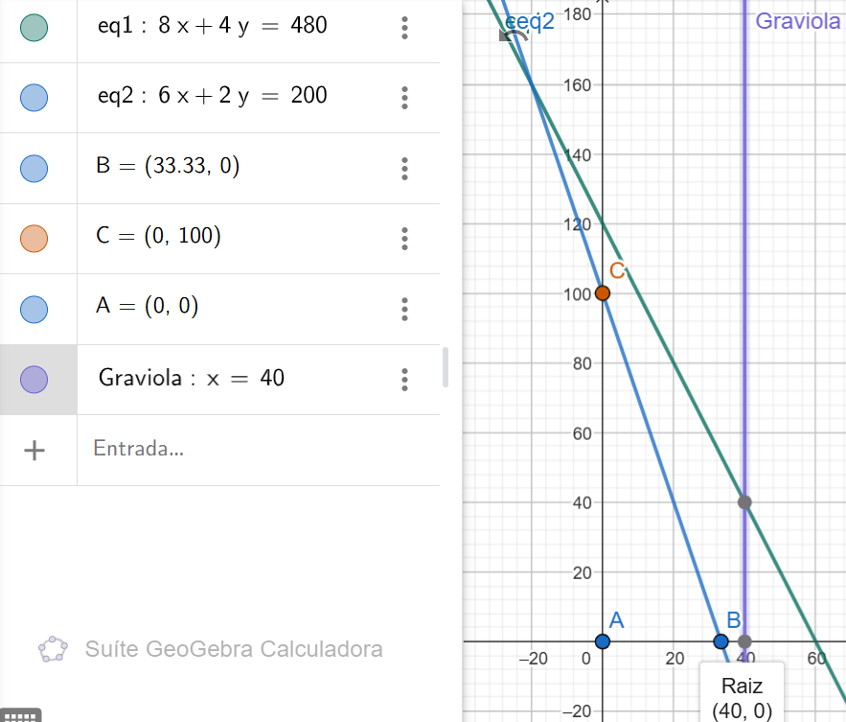

Imagem 3 – Análise Gráfica. Fonte: Geogebra.

**REFERÊNCIAS**

GEOGEBRA. **Geogebra**. Disponível em: [https://www.geogebra.org/calculator]. Acesso em: 01 Abr 2025.

CALDERARO, FERNANDO PEREIRA. **Pesquisa Operacional.** Reimpresso em 2024. 208 p. Maringá-PR: UniCesumar, 2017.